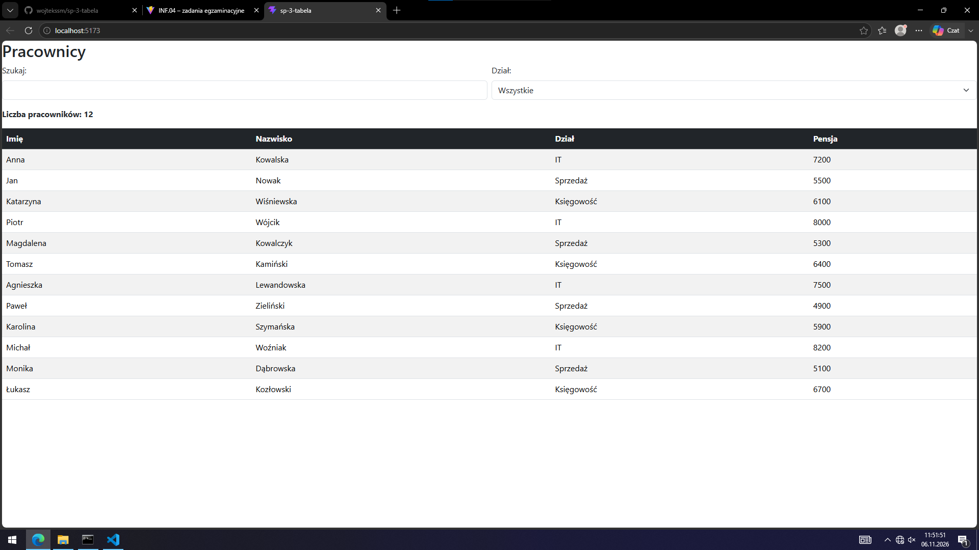Stan początkowy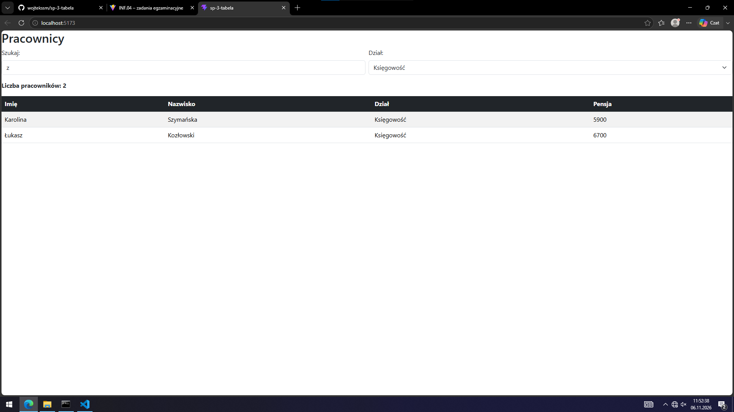
wyniki filtrowania i konsola przeglądarki
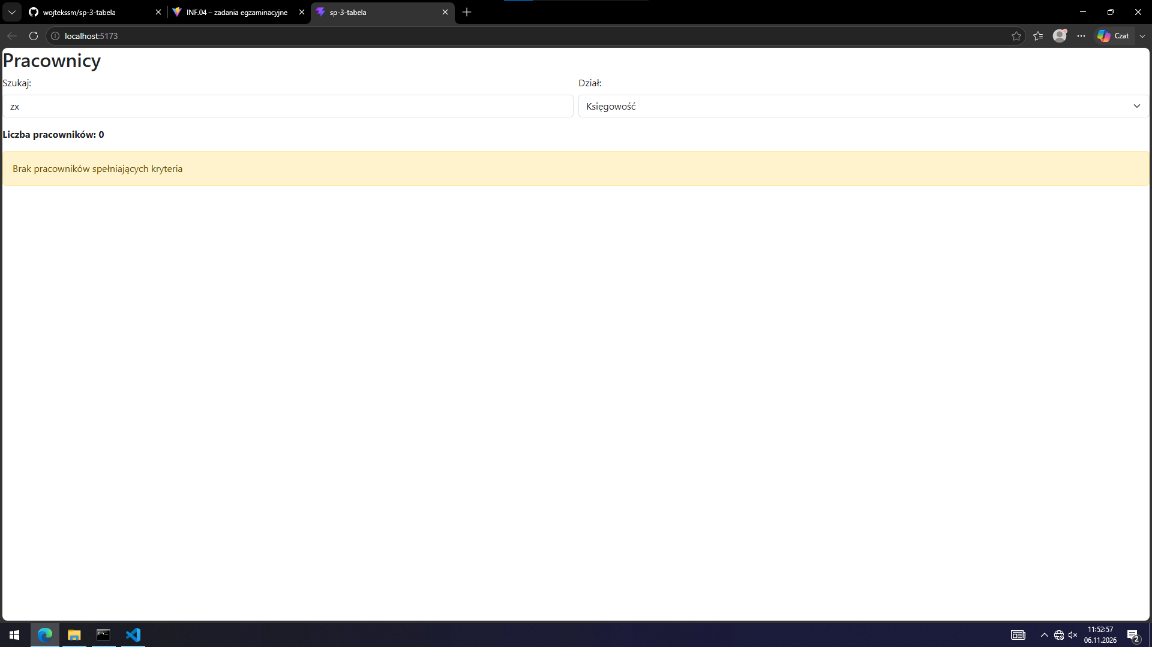
komunikat o braku pracowników

System operacyjny: Windows 10
Nazwy środowisk: Visual Studio Code
Języki/frameworki: JSX, React, Vite

